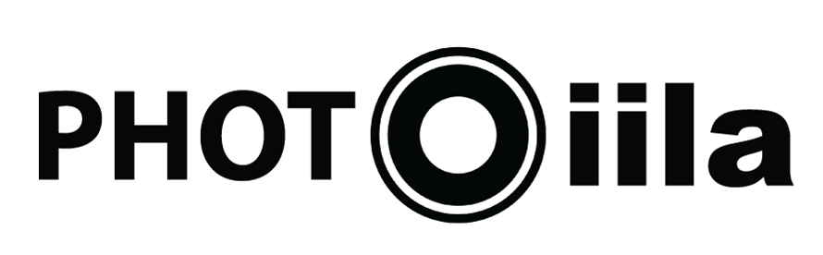 | 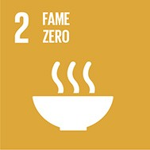

Open call

PHOTO IILA

XII edizione Premio IILA-FOTOGRAFIA

“Siamo ciò che mangiamo”

Scadenza per la presentazione dei progetti: 29 marzo 2020

"L’uomo è ciò che mangia”
Ludwig Feuerbach, Il mistero del sacrificio o l’uomo è ciò che mangia, 1862

L’IILA – Organizzazione internazionale italo-latino americana realizza la XII rassegna dedicata a fotografi provenienti dai Paesi latinoamericani membri dell’IILA (Argentina, Stato Plurinazionale di Bolivia, Brasile, Cile, Colombia, Costa Rica, Cuba, Ecuador, El Salvador, Guatemala, Haiti, Honduras, Messico, Nicaragua, Panama, Paraguay, Perù, Repubblica Dominicana, Uruguay, Repubblica Bolivariana del Venezuela), che rappresenta un importante ponte tra il pubblico italiano e la fotografia emergente dell’America Latina.

Alla rassegna si accede attraverso una selezione a cui possono partecipare unicamente fotografi di nazionalità di uno dei Paesi latinoamericani membri dell’IILA di età non superiore a 35 anni (nati dopo il 1°gennaio 1985). Non potranno presentarsi i fotografi già selezionati nelle precedenti edizioni del Premio. Il tema sul quale gli artisti sono invitati a cimentarsi è “Siamo ciò che mangiamo”.

Concept
La tematica “Siamo ciò che mangiamo” si ispira ad uno dei 17 Obiettivi dello Sviluppo Sostenibile che fanno parte dell’Agenda 2030 delle Nazioni Unite, ovvero il numero 2 “Fame Zero”, che si prefigge di “porre fine alla fame, raggiungere la sicurezza alimentare, migliorare la nutrizione e promuovere un’agricoltura sostenibile”. IILA, in quanto Osservatore ONU, porta avanti queste tematiche nel proprio lavoro.
L'obiettivo del 2030 dell’Agenda è quello di porre fine alla fame e tutte le forme di malnutrizione in tutto il mondo entro i prossimi anni. In considerazione della rapida crescita della domanda globale di cibo, si stima che la produzione alimentare mondiale dovrà essere raddoppiata entro il 2050. La qualità del cibo è altrettanto importante quanto la quantità di cibo. L’Obiettivo 2 mira anche agli aspetti economici, come ad esempio a raddoppiare la produttività agricola e il reddito dei piccoli agricoltori entro il 2030. Inoltre, è dotato di disposizioni in materia di agricoltura sostenibile per prevenire un aumento della produzione di cibo che possa danneggiare l'ambiente. Il raggiungimento dell’obiettivo “Fame Zero” si basa sul rispetto per il cibo, per chi lo produce, per i luoghi da cui ha origine, per la sua distribuzione, per coloro che non ne hanno, tutti principi che devono essere trasmessi alle generazioni future per garantire il diritto all’alimentazione.
Con queste premesse, e coscienti del fatto che gli alimenti contribuiscano al nostro benessere, sia fisico che mentale, si invitano i candidati a sviluppare un progetto fotografico attorno ai seguenti concetti: l’importanza del cibo; il cibo inteso sia come nutrimento, sia come espressione di un’identità culturale (i suoi legami con la società, la cultura, il Patrimonio immateriale, la lingua); i processi di produzione del cibo; la sovranità alimentare; il diritto a un cibo di qualità; il power food e i nuovi fenomeni estrattivisti etc.

Maggiori informazioni sul tema sono disponibili sulla pagina web:
https://unric.org/it/obiettivo-2-porre-fine-alla-fame-raggiungere-la-sicurezza-alimentare-migliorare-la-nutrizione-e-promuovere-unagricoltura-sostenibile/

Modalità di partecipazione:

Si accettano lavori fotografici che rappresentino la tematica proposta da un punto di vista artistico e con una forte qualità estetica. Non si accettano lavori che siano stati commissionati per campagne pubblicitarie o sociali, pubbliche o private.
Per partecipare è necessario:

- Compilare la scheda tecnica allegata al presente bando e inviarla in formato pdf.

- Inviare un numero di fotografie compreso fra un minimo di 5 e un massimo di 10 (dimensioni minime 110mm x 160mm, risoluzione 300 dpi, formato TIFF o JPG)

- Inviare un portfolio di progetti realizzati precedentemente (un solo allegato pdf, formato A4, max 20 pagine e 5MB, indicando il nome del fotografo, i contati e l’indice).

Il materiale dovrà pervenire entro e non oltre il 29 marzo 2020 (entro le ore 24.00 in Italia, GMT+1) al seguente indirizzo: premioiilafotografia@gmail.com recante l’intestazione: PHOTO IILA, XII edizione: “Siamo ciò che mangiamo”

La partecipazione è gratuita e comporta l’accettazione integrale e incondizionata di tali premesse.
Premio:
Tra i lavori pervenuti saranno selezionati un vincitore e cinque finalisti, il cui lavoro sarà presentato in uno spazio espositivo della città di Roma, nel corso del 2020.
Al vincitore verrà offerto: la copertura delle spese di viaggio andata/ritorno per Roma in classe economica; un borsino di euro 1.500; una residenza di un mese a Roma (in concomitanza con la mostra). Durante il periodo di residenza, il vincitore dovrà sviluppare un progetto fotografico su Roma e, al termine del suo soggiorno, terrà una conferenza sul processo creativo e la realizzazione del body of work nella città. Il progetto verrà presentato nel corso dell’edizione successiva del Premio.
Ogni qual volta verrà esposto o pubblicato il progetto realizzato a Roma, si dovrà citare PHOTO IILA.
Giuria:
I lavori saranno valutati da una giuria competente, formata da 3 rappresentanti provenienti dal mondo della fotografia internazionale e del mondo accademico e un rappresentante dell’IILA.
La scelta dei lavori si baserà sui criteri di attinenza al tema proposto, qualità e organicità del progetto, fattibilità.
I nomi del vincitore e dei finalisti verranno comunicati pubblicamente e a tempo debito.
Cessione dei diritti:
L’IILA si riserva il diritto all’utilizzo esclusivo, a tempo indeterminato e senza scopo di lucro, del materiale inviato ai fini del premio la cui proprietà resta in capo all’autore. L’IILA è sempre obbligato a citare il nome dell’autore, il paese di provenienza dello stesso e il titolo della fotografia. Ogni partecipante è unico responsabile di quanto forma oggetto della sua immagine, pertanto s’impegna ad escludere ogni responsabilità dell’IILA nei confronti di terzi.
Trattamento dati personali:
Si informano i candidati che il trattamento dei dati personali da essi forniti è finalizzato unicamente all’espletamento delle attività selettive ed avverrà a cura delle persone preposte al procedimento selettivo. L’IILA è titolare del trattamento dei dati personali.

Per ulteriori informazioni
Segreteria Culturale IILA +39 06 68492.225/246; fax: +39 06 6872834;
e-mail: s.culturale@iila.org

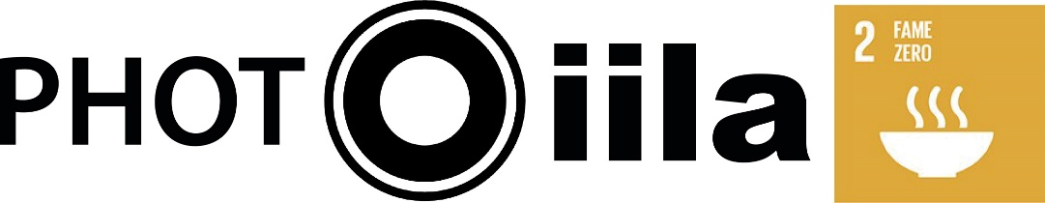

Open call

PHOTO IILA

XII edizione Premio IILA-FOTOGRAFIA

“Siamo ciò che mangiamo”
SCHEDA TECNICA
a. Dati personali:
1. Nome e cognome
2. Data di nascita
3. Nazionalità
4. Città e Paese
5. Indirizzo completo e attuale
6. Telefono cellulare e fisso
7. Indirizzo di posta elettronica – email

b. Informazioni relative all’opera: (per ogni foto)
Nome dei file di riferimento: COGNOME_NOME_nomeopera.jpg o TIFF

1. Titolo
2. Tecnica
3. Dimensioni
4. Anno

1. Titolo
2. Tecnica
3. Dimensioni
4. Anno

1. Titolo
2. Tecnica
3. Dimensioni
4. Anno

1. Titolo
2. Tecnica
3. Dimensioni
4. Anno

1. Titolo
2. Tecnica
3. Dimensioni
4. Anno

c. Informazioni relative al progetto. (200 duecento parole massimo)

d. Foto
Allegare le fotografie (minimo 5, massimo 10) con le seguenti caratteristiche
Dimensioni minime 110mm x 160mm, risoluzione 300 dpi formato TIFF o JPG. I nomi dei files devono essere nominati nel seguente modo:
COGNOME_NOME_nomeopera.jpg (Esempio: LOPEZ_JUAN_elobsesivo.jpg)

e. Biografia. (200 duecento parole massimo)

f. Inviare un portfolio di lavori precedentemente realizzati (un unico documento pdf, formato A4, max 20 pagine e 5MB, completo di nome del fotografo, contatti, indice)

Il materiale dovrà pervenire entro e non oltre il 29 marzo 2020 (entro le ore 24.00 in Italia, GMT+1) al seguente indirizzo: premioiilafotografia@gmail.com recante l’intestazione: PHOTO IILA, XII edizione: “Siamo ciò che mangiamo”

